|  |  |
| --- | --- |
|  | **Министерство науки и высшего образования Российской Федерации**  **Мытищинский филиал**  **Федеральное государственное бюджетное образовательное учреждение**  **высшего образования**  **«Московский государственный технический университет**  **имени Н.Э. Баумана**  **(национальный исследовательский университет)»**  **(МГТУ им. Н.Э. Баумана)** |

ФАКУЛЬТЕТ Космический

КАФЕДРА «Прикладная математика, информатика и вычислительная техника» К3-МФ

**Лабораторная работа**

*ПО ДИСЦИПЛИНЕ:*

***Системное программное обеспечение***

***НА ТЕМУ:***

***__________Подготовка печатных документов ________***

***_____________с помощью системы LATEX _____________***

***___________________________________________________***

***___________________________________________________***

Студент __К3-53Б__  **__________** Цветков Юрий Алексеевич

(Группа) (Подпись, дата) (И.О.Фамилия)

#### Преподаватель ____________ Чернышов Александр Викторович

(Подпись, дата) (И.О.Фамилия)

*2021 г.*

***Задание***

Выполнить набор и вёрстку одной страницы любого справочника по математике. При этом выбрать страницу, номер которой оканчивается на номер студента в журнале.

Я выбрал 20 страницу из **Конспекта лекций по высшей математике: полный курс / Д.Т. Письменный. – 9-e изд. – М.: Айрис-пресс, 2009. – 608 с.: ил. – (Высшее образование)**

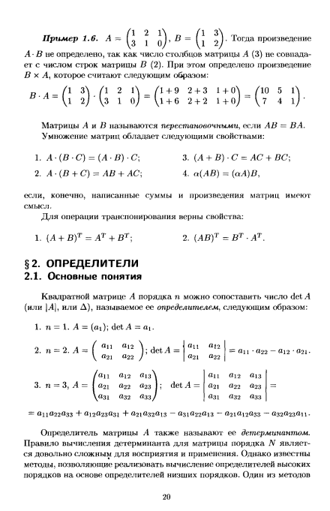

\documentclass – объявляет класс документа

\usepackage– подключает пакет

\begin – начало блока

\end – конец блока

\textit – применяет курсивное начертание к тексту

\textbf – делает текст жирным

\par – переход на новую строку

\noindent – убирает отступ в начале абзаца

\large – устанавливает размер текста

\normalsize – возвращает стандартный размер текста

{pmatrix} – матрица с круглыми скобками

{vmatrix} – матрица с прямыми скобками

{enumerate} – позволяет нумеровать элементы

{multicols} – создаёт колонки

\columnbreak – переход к следующей колонке

\cdot - **⋅**

\times – X

\det - det

\Delta – Δ

***Main.tex***

\documentclass{article}

% Language setting

\usepackage[russian]{babel}

% Useful packages

\usepackage{amsmath}

\usepackage{multicol}

\usepackage[a5paper,top=1cm,bottom=2cm,left=1.88cm,right=1.88cm]{geometry}

\begin{document}

\textit{ \textbf{Пример 1.6}}

$A= \begin{pmatrix}

1 & 2 & 1\\

3 & 1 & 0

\end{pmatrix}, B= \begin{pmatrix}

1 & 3\\

1 & 2

\end{pmatrix}.$ Тогда произведение $A \cdot B$ не определено,

так как число столбцов матрицы $A$(3)

не совпадает с числом строк матрицы $B$ (2). При этом определено произведение $B \times A$,

которое считают следующим образом:

$$B \cdot A = \begin{pmatrix}

1 & 3\\

1 & 2

\end{pmatrix} \cdot \begin{pmatrix}

1 & 2 & 1\\

3 & 1 & 0

\end{pmatrix} = \begin{pmatrix}

1 + 9 & 2 + 3 & 1 + 0\\

1 + 6 & 2 + 2 & 1 + 0

\end{pmatrix} = \begin{pmatrix}

10 & 5 & 1\\

7 & 4 & 1

\end{pmatrix}.$$

\par Матрицы $A$ и $B$ называются \textit{перестановочными}, если $AB = BA$.

\par Умножение матриц обладает следуюими свойствами:

\begin{multicols}{2}

\begin{enumerate}

\item $A \cdot (B \cdot C) = (A \cdot B) \cdot C;$

\item $A \cdot (B + C) = AB + AC;$

\columnbreak

\item $(A + B) \cdot C = AC + BC;$

\item $\alpha(AB) = (\alpha A)B,$

\end{enumerate}

\end{multicols}

\noindent если, конечно, написанные суммы и произведения матриц имеют смысл.

\par Для операции транспонирования верны свойства:

\begin{multicols}{2}

\begin{enumerate}

\item $(A + B)^T = A^T + B^T ;$

\columnbreak

\item $(AB)^T = A^T \cdot B^T .$

\end{enumerate}

\end{multicols}

\large\noindent\textbf{\S2. ОПРЕДЕЛИТЕЛИ\\ 2.1 Основные понятия}\\

\normalsize Квадратной матрице $A$ порядка $n$ можно сопоставить $\det A$

($|A|$, или $\Delta$), называемое ее \textit{определителем}, следующим образом:

\begin{enumerate}

\item $n = 1. A = (a_1); \det A = a_1.$

\item $n = 2. A = \begin{pmatrix} a_{11} & a_{12}\\a_{21} & a_{22}\end{pmatrix};

\det A = \begin{vmatrix} a_{11} & a_{12}\\a_{21} & a_{22}\end{vmatrix} =

a_{11} \cdot a_{22} - a_{12}\cdot a_{22}.$

\item $n = 3. A = \begin{pmatrix} a_{11} & a_{12} & a_{13}\\a_{21} & a_{22} & a_{23}\\a_{31} & a_{32} &a_{33}\end{pmatrix};

\det A = \begin{vmatrix} a_{11} & a_{12} & a_{13}\\a_{21} & a_{22} & a_{23}\\a_{31} & a_{32} &a_{33}\end{vmatrix} = $\\

\end{enumerate}

\noindent $ = a_{11}a_{22}a_{33} + a_{12}a_{23}a_{31} + a_{21}a_{32}a_{13} - a_{31}a_{22}a_{13} - a_{21}a_{12}a_{33} - a_{32}a_{23}a_{11}.$\\

\par Определителем матрицы $A$ также называют ее \textit{детерминантом}.

Правило вычисления детерминанта для матрицы порядка $N$ является довольно сложным для восприятия и приминения.

Однако известны методы, позволяющие реализовывать вычисление определителей высоких порядков на основе определителей низших порядков.

\end{document}

**Результат вёрстки**

